第18周教育研究中心教学活动安排（中学）
（2022）218
★温馨提示：
1.参加活动的老师请确保本人身体健康状况良好，进入校园请配合测温，并戴好口罩。
2.因学院车位有限，暂无法对外提供停车车位，来院参加研修活动的老师，务请绿色出行。请学校领导对参加培训的老师及时通知到位。感谢配合支持！
3.学院是上海市无烟单位，请勿在校园内吸烟。
4.饮水请自带茶杯，喝饮料的老师扔水瓶时请注意干湿垃圾分类，没有喝完的水瓶请带走。
1.语文
时间： | 2023年6月13日（星期二）下午12：50（半天）
内容： | 初中语文合格教研组验收  具体安排：  下午第1节课：听随堂课  下午第2节课：教研组长汇报、查阅资料  下午第3节课：验收组打分、反馈
对象： | 金卫红（华亭学校） 岳芙蓉（奉中附中） 施叶（南桥中学）
地点： | 奉浦中学（宋姬 潘禕）
2.数学
时间： | 2023年6月13日下午13:00胡永茂
内容： | 八年级数学质量分析
对象： | 全体初中数学八年级教师
地点： | 奉贤区教育学院 深研楼3-201（袁晓婷）
3.英语
(1)时间： | 2023年6月14日 （周三） 下午13:00-14:00
内容： | 教学研讨活动：如何进行“教—学—评”一体化设计与实施？  - 新教师说课  说课题目：7AU10 Reading: Preparing for Ben’s Birthday Party  说课教师：上海师范大学附属奉贤实验中学 张洁  - 互动交流  - 微讲座  讲座题目：《“教-学-评”一体化设计与实施》  讲座教师：奉贤教育学院 李敏
对象： | 汇贤中学：陆续 育秀学校：胡纯恺 华亭学校：陈琛 博华双语：余晓娴  实验中学：屠嘉玮、沈谦语 青溪中学：张悦、陈斐凡  待问中学：王臻晴、韩卫清、吴欣兰、陈朱昊旸、方嘉诚、李思菀、汤雨菲  奉贤中学附属初级中学：钱乐、赵妘婕、顾诗韵  上海师范大学附属奉贤实验中学：张洁、赵珺、沈奕巍  世外教育附属临港外国语学校：范年春
地点： | 教育学院 深研楼3-101（李敏）
备注： | 请参加教研活动的老师提前10分钟到达。
(2)时间： | 2023年6月14日 (周三） 下午18:00-18:45
内容： | 主题：高中英语数字化转型---微课制作
  时间 | 内容 | 主讲
  18:00-18:30 | 微讲座：高中英语数字化转型--微课制作 | 奉贤教育学院 赵理
  18:30-19:45 | 第三届上海市“外教社杯”高中英语新教材微课展评初赛  ---赛事介绍及工作部署 | 奉贤教育学院 赵理
对象： | 线上：林舒迪（奉贤中学）、姜松燕（奉贤中学）、金宇阳（奉贤中学）、王丁哲（奉贤中学）、李易安（奉贤中学）；韩雯青（曙光中学）、汪艳霞（曙光中学）、王颖婷（曙光中学）、杨杨（曙光中学）、张佳敏（曙光中学）、李如玉（曙光中学）、杨旭栋（曙光中学）；李思宇（致远高中）、徐文捷（致远高中）；沈萍（奉城中学）、朱葛贝（奉城高中）； 吕慧莹（景秀高中）、胡梦梦（景秀高中）、王虹（景秀高中）。
地点： | 腾讯会议：119150349（赵理）
备注： | 请老师们准时参加
4.道德与法治
（1）时间： | 2023年6月15日（周四）下午13:00
内容： | 单元作业设计专题研讨
对象： | 陶家乐（上外附中）、黄芳琴（待问中学）、黄河双（肖塘中学）、杨卫晨（青溪中学）、潘之妍（实验中学）
地点： | 教育学院 精进楼1-203 (胡大维)
（2）时间：2023年5月26日—2023年6月30日唐爱红，乔艳，潘秀英
内容：2023年度上半年初中道德与法治学科第一次网络教研活动
对象：2023年度上半年初中道德与法治学科第一次网络教研活动
活动访问码：440369
活动链接
复制链接并分享，活动参与者打开链接报名或参与
http://tc.3ren.cn/1.8.4/#/share/activity/7606557505518723077/detail?dtBrandId=
sh_jyzx&dtBrandName=上海教研在线
活动二维码
用网站APP或者微信APP扫描二维码
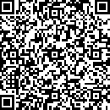
后附：具体活动安排

2023年度上半年初中道德与法治学科第一次网络教研活动
各位老师：
大家好！
为进一步推进新课标背景下课堂教学方式的转变，探索议题式课堂教学模式实施路径，引领教师积极变革学科教学方式，助推学习方式改进，上海市教育委员会教学研究室初中道德与法治学科将在上海教研在线平台开展2023年度上半年初中道德与法治学科第一次网络教研。具体安排如下
一、研讨主题
指向核心素养的议题式教学实践
二、活动内容
（一）观摩学习
1.教学实践
七年级第三单元第6课时：《我与集体共成长》
授课教师：上海市蒙山中学 陈子怡
九年级专题复习课：《如何为传统节日文化注入当代价值？》
授课教师：上海市蒙山中学 王瑶瑶
2.主旨发言
《初中道德与法治学科议题式教学内涵探析》
上海市金山区教育学院 何 花
《初中道德与法治学科议题式教学之议题的拟定与分解》
上海市嘉定区教育学院 汪金凤
（二）围绕教研主题发表个人观点。
每位教师至少跟帖或者发帖一条，包括学习后的心得感悟、基于个人实践经验等。
三、活动时间
2023年5月26日——2023年6月30日
四、活动平台
上海教研在线平台
网页端：shanghai.3ren.cn
移动端：“三人行老师”APP
四、各区工作
请各校教师在规定的时间内，紧扣本次网络教研的主题，根据研讨要求与安排，畅所欲言，交流分享经验，确保发贴、回帖的数量和质量。
请教研组长做好统计，月底将进行汇总。
5. 七年级地理学业水平考试阅卷
时间： | 2023年6月16日（周五）8：30-16：00一天张亚琼
内容： | 1.集中2号楼303解读阅卷标准  2.分散至303、305统一阅卷
对象：
  学校 | 姓名 | 学校 | 姓名
  实验中学 | 唐慧 | 育秀实验学校 | 叶艳
  实验中学 | 吴雨婕 | 育秀实验学校 | 唐兰英
  崇实中学 | 狄维维 | 肇文学校 | 唐红星
  奉城二中 | 陈佩玲 | 齐贤学校 | 张亚琼
  头桥中学 | 盛国庆 | 金汇学校 | 殷佳
  待问中学 | 苏敬丽 | 泰日学校 | 李传会
  待问中学 | 罗婧 | 阳光学校 | 蔡雨萱
  平安学校 | 邹好冬 | 阳光学校 | 薛辉
  弘文学校 | 李英 | 邬桥学校 | 李枫
  西渡学校 | 刘丽芝 | 新寺学校 | 周景
  世外临港 | 刘美茜 | 胡桥学校 | 徐晶
  邵厂学校 | 李雨婷 | 肖塘中学 | 钱凤英
  青村中学 | 王余馨 | 古华中学 | 余红军
  青溪中学 | 顾佳红 | 汇贤中学 | 石卫国
  青溪中学 | 周婧茹 | 上外附中 | 周晓楠
  尚同中学 | 蔡何婷 | 奉浦学校 | 李爱兵
  塘外中学 | 顾蓓 | 华亭学校 | 刘昀韵
  洪庙中学 | 陆灵继 | 星火学校 | 刘房杰
  师大附中 | 李马燕 | 钱桥学校 | 陈春燕
  南桥中学 | 沈悦 | 五四学校 | 张立榕
  奉中附初 | 唐菁恺 | 博华学校 | 翁燕岚
  三官堂学校 | 卫虎春
地点： | 教育学院 拥弘楼2号楼303、305机房（杨洋）
备注： | 统一阅卷，请勿缺席。
6.音乐
时间： | 2023年6月14日周三下午：13:30蔡梅华，王晓红
内容： | 初中学段音乐学科课程调研反馈指导会议  主讲人：上海市徐汇中学 史莉莉
对象： | 全体初中音乐教师
地点： | 教育学院 精进楼1号楼2楼会议室（马蓓蓓）
备注： | 学院车位有限，请尽量绿色出行。
7.美术
时间： | 6月14日（周三）下午13：00-15:00唐忠平
内容： | 专家讲座：大概念美术教学的评价设计 上海师范大学 张锦
对象： | 全体中学美术教师
地点： | 腾讯会议（393377593）张春辉
8.科学
时间： | 2023年6月15日（周四）8：30——16：00一天朱婷
内容： | 初中科学学业水平考试统一阅卷工作
对象：
  序号 | 学校 | 姓名 | 序号 | 学校 | 姓名
  1 | 新寺学校 | 许孙妮 | 28 | 上师大奉附中 | 吴悠悦
  2 | 邬桥学校 | 陈远 | 29 | 古华中学 | 韩双双
  3 | 南桥中学 | 顾春叶 | 30 | 邵厂学校 | 高莹莹
  4 | 南桥中学 | 金春梅 | 31 | 塘外中学 | 周卫琦
  5 | 肇文学校 | 金敏 | 32 | 育秀实验学校 | 范菊芳
  6 | 肇文学校 | 陆春歆 | 33 | 育秀学校 | 沈娟
  7 | 待问中学 | 盛义岚 | 34 | 三官堂学校 | 方芳
  8 | 待问中学 | 邢佳依 | 35 | 柘林学校 | 孙梅龙
  9 | 青村中学 | 瞿丽 | 36 | 奉贤中学附属初级中学 | 张俊丽
  10 | 青溪中学 | 吴昕妍 | 37 | 奉贤中学附属初级中学 | 顾诗韵
  11 | 青溪中学 | 赵志英 | 38 | 星火学校 | 张青兰
  12 | 实验中学 | 王澄 | 39 | 胡桥学校 | 李忠
  13 | 实验中学 | 卢庆 | 40 | 阳光学校 | 胡菊萍
  14 | 崇实中学 | 姜玲 | 41 | 阳光学校 | 谢华芳
  15 | 崇实中学 | 邬可忆 | 42 | 尚同中学 | 张丹红
  16 | 汇贤中学 | 金楠 | 43 | 肖塘中学 | 周杏彦
  17 | 汇贤中学 | 邵滕佳 | 44 | 西渡学校 | 邵宝红
  18 | 奉浦中学 | 韩健 | 45 | 上外奉贤实验中学 | 高晨
  19 | 洪庙中学 | 乔胜浩 | 46 | 泰日学校 | 付荣英
  20 | 平安学校 | 陆翔 | 47 | 华亭学校 | 冯骏
  21 | 五四学校 | 裘勇吉 | 48 | 华亭学校 | 周向勤
  22 | 奉城第二中学 | 徐玉 | 49 | 弘文学校 | 吴梅艳
  23 | 头桥中学 | 杜叶飞 | 50 | 弘文学校 | 范建权
  24 | 四团中学 | 张雁 | 51 | 金汇学校 | 夏倩
  25 | 钱桥学校 | 钱叶 | 52 | 齐贤学校 | 朱婷
  26 | 临港世外 | 王芳 | 53 | 博华双语学校 | 马文婧
  27 | 少体校 | 寿逸萍 | 54 | 庄行学校 | 徐国强
地点： | 教育学院 拥弘楼2号楼303、305机房（沈锋）
备注： | 1.若不能出席，请学校教导处另派教师参加阅卷工作；  2.请自带茶杯，尽量绿色出行。

奉贤区教育学院教育研究中心
2023年6月7日星期三
第18周教育信息技术中心通知
幼儿园短视频拍摄课程开发第二次研讨的通知
时间：2023年6月13日（星期二）13:30
内容：幼儿园短视频拍摄课程开发第二次研讨
对象：金海幼儿园 贡钟浩、浦江湾幼儿园 陈周璠、 秦塘幼儿园 廖程程、
金铃子幼儿园 邹慧、奉城幼儿园 张欢、金蔷薇幼儿园 陈云洁、金棕榈幼儿园 韩廉政、蓝湾幼儿园 陈佳俊
地点：教育学院2号楼301

教育信息技术中心
2023.6.7
第18周教育培训管理中心通知
★温馨提示：
1.参加活动的老师请确保本人身体健康状况良好，进入校园请配合测温，并戴好口罩。
2.因学院车位有限，暂无法对外提供停车车位，来院参加研修活动的老师，务请绿色出行。请学校领导对参加培训的老师及时通知到位。感谢配合支持！
3.学院是上海市无烟单位，请勿在校园内吸烟。
4.饮水请自带茶杯，喝饮料的老师扔水瓶时请注意干湿垃圾分类，没有喝完的水瓶请带走。

通知一：
奉贤区卓越教师培养工程工作室展示通知
（18周）
各基层学校：
奉贤区卓越教师培养工程工作室展示活动正在开展中，请各校根据通知要求安排相关教师进行观摩学习。第18周展示活动安排如下：
序号 | 工作室名称 | 时间 | 地点 | 观摩对象
1 | 张育青名教师工作室 | 6月14日  下午13:30 | 奉贤中学  D119 | 小学、初中、高中英语教师代表（每校1-2名）陈晓丽

奉贤区卓越教师培养工程工作办公室
2023年6月7日

通知二：

关于开展奉贤区优秀见习教师教育教学能力考核评比的通知
各基层单位：
按照工作安排，现将开展区优秀见习教师教育教学能力考核评比活动，相关事项通知如下：
一、参加对象
经基地校、聘用校和区级培训综合考评为优秀的见习教师，具体名单见附件一。
二、工作安排
1.教学能力考核：参加考核评比的见习教师根据教学进度，录制完成一段课堂教学片段，授课时间是初高中20分钟、小学15分钟、幼儿园10分钟。从6月12日00:00开始，至6月14日24:00，按照考核分组信息，在区云课堂平台上按相应组别上传课堂实录片段及教案，视频大小不要超过1G，在区级云课堂评选中心相应模块进行线上报名。考核分组信息见附件二，课堂实录的拍摄要求见附件三，教学视频上传说明见附件四。
2.基本功评比：6月20日下午，进行案例分析、演讲两项评比，具体安排将于6月14日公布，网址 ftp://ftp.fx.edu.sh.cn/教育学院/培训中心/2023年优秀见习教师教育教学能力考核评比。
请各基层单位注意各项考核的时间，及时通知见习教师参加。课堂教学片段的上传务必按照分组信息进行线上报名，否则不予评审。

附件一 奉贤区优秀见习教师教育教学能力考核评比名单
高中学段
序号 |  | 聘用学校 | 姓名 |  | 性别 |  |  | 学科
1 |  | 奉贤中学 | 朱佳佳 |  | 女 |  |  | 高中政治
2 |  | 奉贤中学 | 刘筱 |  | 女 |  |  | 高中历史
3 |  | 奉贤中学 | 李易安 |  | 女 |  |  | 高中英语
4 |  | 致远高中 | 李思宇 |  | 女 |  |  | 高中英语
5 |  | 致远高中 | 王欣依 |  | 女 |  |  | 高中语文
6 |  | 奉城高中 | 陆芮涛 |  | 男 |  |  | 高中地理
7 |  | 景秀高中 | 罗城 |  | 男 |  |  | 高中英语
8 |  | 曙光中学 | 潘通 |  | 女 |  |  | 高中数学
初中学段
序号 | 聘用学校 |  |  | 姓名 |  | 性别 | 学科
1 | 实验中学 |  |  | 屠嘉玮 |  | 女 | 初中英语
2 | 实验中学 |  |  | 沈李欢 |  | 男 | 初中数学
3 | 待问中学 |  |  | 黄裕庭 |  | 女 | 初中生物
4 | 待问中学 |  |  | 晋孟罡 |  | 女 | 初中音乐
5 | 汇贤中学 |  |  | 高涵 |  | 女 | 初中数学
6 | 待问中学 |  |  | 周奇帆 |  | 男 | 初中体育
7 | 奉贤中学附属初中 |  |  | 陈禕冰 |  | 男 | 初中体育
8 | 青溪中学 |  |  | 胡佳雯 |  | 女 | 初中数学
9 | 尚同中学 |  |  | 蔡宇宸 |  | 女 | 初中历史
10 | 上师大奉贤附中 |  |  | 傅涵笑 |  | 女 | 初中历史
11 | 上师大奉贤附中 |  |  | 李莹 |  | 女 | 初中语文
12 | 上师大奉贤附中 |  |  | 张洁 |  | 女 | 初中英语
一贯制学校
序号 | 聘用学校 |  |  | 姓名 |  | 性别 | 学科
1 | 平安学校 |  |  | 张佳雯 |  | 女 | 初中语文
2 | 齐贤学校 |  |  | 陆卿 |  | 女 | 小学语文
3 | 齐贤学校 |  |  | 吴雨姗 |  | 女 | 小学语文
4 | 齐贤学校 |  |  | 姚静怡 |  | 女 | 小学英语
5 | 齐贤学校 |  |  | 朱佳琦 |  | 女 | 小学语文
6 | 星火学校 |  |  | 孙陈婷 |  | 女 | 小学语文
7 | 西渡学校 |  |  | 沈哲宇 |  | 女 | 小学数学
8 | 阳光外国语学校 |  |  | 蔡雨萱 |  | 女 | 初中地理
9 | 育秀实验学校 |  |  | 姚伟诚 |  | 男 | 初中语文
10 | 育秀实验学校 |  |  | 邬梦珺 |  | 女 | 初中语文
11 | 育秀实验学校 |  |  | 翁欣 |  | 女 | 小学语文
12 | 育秀实验学校 |  |  | 谢昕 |  | 女 | 初中数学
13 | 育秀实验学校 |  |  | 刘铭珺 |  | 男 | 小学语文
14 | 肇文学校 |  |  | 鲁婕 |  | 女 | 小学语文
15 | 泰日学校 |  |  | 洪依然 |  | 女 | 小学数学
16 | 世外临港外国语学校 |  |  | 王求 |  | 男 | 物理
小学学段
序号 | 聘用学校 |  |  | 姓名 |  | 性别 | 学科
1 | 恒贤小学 |  |  | 张宸瑜 |  | 女 | 小学音乐
2 | 江海一小 |  |  | 陈鑫焱 |  | 女 | 小学数学
3 | 教院附小 |  |  | 陆诞凤 |  | 女 | 小学体育
4 | 教院附小 |  |  | 朱懿行 |  | 女 | 小学语文
5 | 解放路小学 |  |  | 曹可欣 |  | 女 | 小学体育
6 | 解放路小学 |  |  | 李心雨 |  | 女 | 小学语文
7 | 解放路小学 |  |  | 李绮涵 |  | 女 | 小学语文
8 | 上外附属奉贤实验小学 |  |  | 陆茈偎 |  | 女 | 小学英语
9 | 实验小学 |  |  | 王羽文 |  | 女 | 小学语文
10 | 实验小学 |  |  | 李煜泽 |  | 女 | 小学语文
11 | 思言小学 |  |  | 袁梦婷 |  | 女 | 小学数学
12 | 肖塘小学 |  |  | 方怡佳 |  | 女 | 小学数学
13 | 金水苑小学 |  |  | 费佳元 |  | 男 | 小学体育
14 | 西渡小学 |  |  | 李杰 |  | 男 | 小学体育
15 | 奉贤中学附属小学 |  |  | 陈诺 |  | 女 | 小学音乐
45 | 明德外国语小学 |  |  | 倪嘉晨 |  | 男 | 小学体育
学前教育一组
序号 | 聘用学校 |  |  | 姓名 |  | 性别 | 学科
1 | 江海幼儿园 |  |  | 杨舒清 |  | 女 | 学前教育
2 | 金铃子幼儿园 |  |  | 谢言 |  | 女 | 学前教育
3 | 满天星幼儿园 |  |  | 徐佳亿 |  | 女 | 学前教育
4 | 思齐幼儿园 |  |  | 尤一 |  | 女 | 学前教育
5 | 邬桥幼儿园 |  |  | 丁芸 |  | 女 | 学前教育
6 | 阳光幼儿园 |  |  | 金诗佳 |  | 女 | 学前教育
7 | 合欢幼儿园 |  |  | 陈美媛 |  | 女 | 学前教育
8 | 合欢幼儿园 |  |  | 王孙雅 |  | 女 | 学前教育
9 | 解放路幼儿园 |  |  | 陈菲 |  | 女 | 学前教育
10 | 花米幼儿园 |  |  | 胡佳妮 |  | 女 | 学前教育
11 | 待问幼儿园 |  |  | 钱萍 |  | 女 | 学前教育
12 | 金豆豆幼儿园 |  |  | 范鑫溢 |  | 女 | 学前教育
13 | 青苹果幼儿园 |  |  | 唐梓璕 |  | 女 | 学前教育
14 | 西渡幼儿园 |  |  | 李雯婷 |  | 女 | 学前教育
15 | 蓝湾幼儿园 |  |  | 池祺雯 |  | 女 | 学前教育
16 | 蓝湾幼儿园 |  |  | 唐珈怡 |  | 女 | 学前教育
17 | 兰博湾幼儿园 |  |  | 沈诺 |  | 女 | 学前教育
18 | 兰博湾幼儿园 |  |  | 袁婷婷 |  | 女 | 学前教育
19 | 星辰幼儿园 |  |  | 陈宙阳 |  | 女 | 学前教育
20 | 秦塘幼儿园 |  |  | 徐晗婧 |  | 女 | 学前教育
学前教育二组
序号 | 聘用学校 |  |  | 姓名 |  | 性别 | 学科
1 | 秦塘幼儿园 |  |  | 廖程程 |  | 女 | 学前教育
2 | 秦塘幼儿园 |  |  | 李贤婕 |  | 女 | 学前教育
3 | 秦塘幼儿园 |  |  | 金丽洁 |  | 女 | 学前教育
4 | 南中路幼儿园 |  |  | 徐茹昕 |  | 女 | 学前教育
5 | 海湾幼儿园 |  |  | 胡杨捷 |  | 女 | 学前教育
6 | 金汇幼儿园 |  |  | 曹佳敏 |  | 女 | 学前教育
7 | 金蔷薇幼儿园 |  |  | 王枝叶 |  | 女 | 学前教育
8 | 金阳幼儿园 |  |  | 沈嘉滢 |  | 女 | 学前教育
9 | 九棵树实验幼儿园 |  |  | 吴园园 |  | 女 | 学前教育
10 | 金棕榈幼儿园 |  |  | 褚丹青 |  | 女 | 学前教育
11 | 浦江湾幼儿园 |  |  | 吴夏靖 |  | 女 | 学前教育
12 | 浦江湾幼儿园 |  |  | 施怡婷 |  | 女 | 学前教育
13 | 浦江湾幼儿园 |  |  | 陈周璠 |  | 男 | 学前教育
14 | 浦江湾幼儿园 |  |  | 陈思慧 |  | 女 | 学前教育
15 | 绿叶幼儿园 |  |  | 孙雨含 |  | 女 | 学前教育
16 | 上外附属奉贤实验幼儿园 |  |  | 张艳纹 |  | 女 | 学前教育
17 | 上外附属奉贤实验幼儿园 |  |  | 张琪 |  | 女 | 学前教育
18 | 美乐谷幼儿园 |  |  | 王伟艺 |  | 女 | 学前教育
19 | 美乐谷幼儿园 |  |  | 黄嘉逸 |  | 女 | 学前教育
20 | 美乐谷幼儿园 |  |  | 方卉 |  | 女 | 学前教育

附件二 奉贤区区优秀见习教师教育教学能力考核评比分组信息
序号 | 组别 | 学科
1 | 文科 | 高中语文
1 | 文科 | 初中语文
1 | 文科 | 高中地理
1 | 文科 | 初中地理
1 | 文科 | 高中历史
1 | 文科 | 初中历史
1 | 文科 | 高中政治
2 | 理科 | 高中数学
2 | 理科 | 初中数学
2 | 理科 | 初中生物
2 | 理科 | 初中物理
2 | 理科 | 小学数学
3 | 艺术体育 | 初中体育
3 | 艺术体育 | 小学体育
3 | 艺术体育 | 初中音乐
3 | 艺术体育 | 小学音乐
4 | 英语 | 高中英语
4 | 英语 | 初中英语
4 | 英语 | 小学英语
5 | 小学语文
6 | 学前教育1组 | 见附件一名单
7 | 学前教育2组 | 见附件一名单

附件三 课堂实录的拍摄要求
一、课例前期拍摄要求
1.授课时间：初高中20分钟、小学15分钟、幼儿园10分钟。
2.授课场景：选用演播或录播教室场景。若选用真实教室时注意光线（日光或灯光）的统一和音频的混响，防止附近噪音和日光灯交流声响的干扰。尽量均匀用光。教学设备如实物投影仪、大屏幕等摆放位置要有利于拍摄。
3.单机位拍摄要照顾好板书、教师、媒体的选景位置。多机位拍摄（两台或以上专业摄像机），以便后期编辑时随时调用。
4.录音：有条件的学校,教师必须使用无线话筒，如没有,请选用隔音效果较好的教室进行拍摄。
5.课件拍摄：将电脑信号分频后，通过信号线直接送进切换台，供导演切换。也可以通过录屏软件直接录制，后期作为视频信号与摄像机信号进行切换。
6.使用移动录播、云录播等直接录播系统录制的课堂教学录像必须经过必要的后期剪辑处理。
二、课例后期制作要求
1.录像课例结构：录像课例分课题、教师简介（可选）、教学目标、教学实录和片尾五大部分。课题包含：教材版本、年级、执教课题、学校、授课教师，时间为10秒以内。教学目标：定位合理，描述清晰、恰当，合理体现三维目标。课题、教师简介（可选）、教学目标三屏时间控制在60秒以内，可用音乐铺垫。
2.课堂教学视频片段视频格式：
画面宽高比16:9、视频H.264编码、分辨率720P、帧率25帧/秒、视频码率1.5 Mbit/s、画面宽高比16:9；音频AAC编码、码率128kbps、采样频率48kHz，音频幅度控制在-10dbfs左右、不得低于-20dbfs，双声道、左右声道相同；文件大小不超过1G。

附件四 奉贤区智慧云课堂传课说明

一、登录
- 浏览器（推荐谷歌、360极速浏览器）输入 http://yun.shfxjy.cn，进入到奉贤教育云，老师的账号是：师训号，首次登录默认密码是：fxedu123
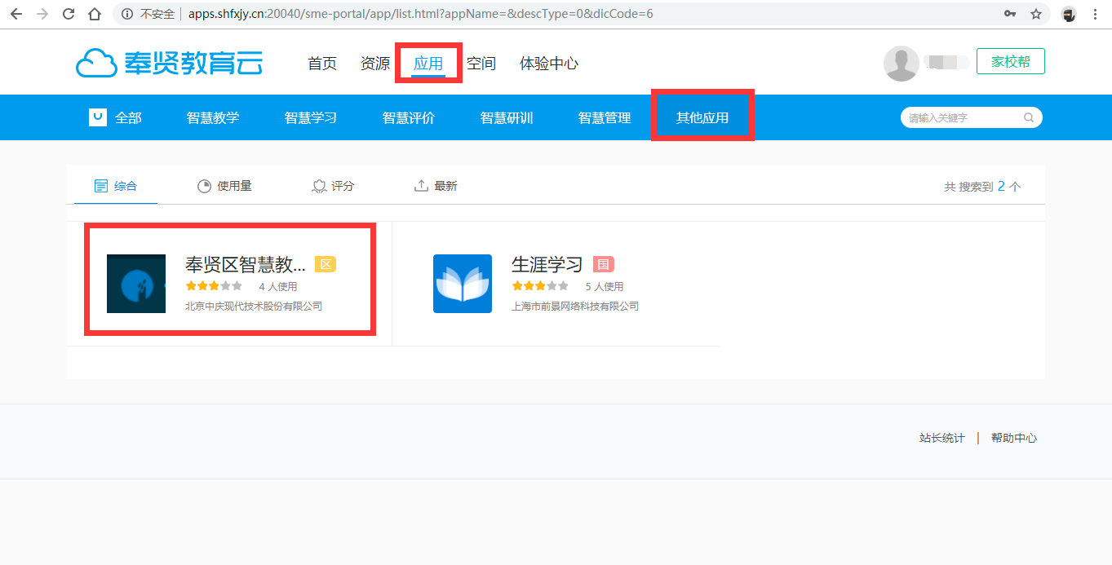
依次点击 应用-其他应用，选择奉贤区智慧教育云课堂。
- 点击 进入应用，
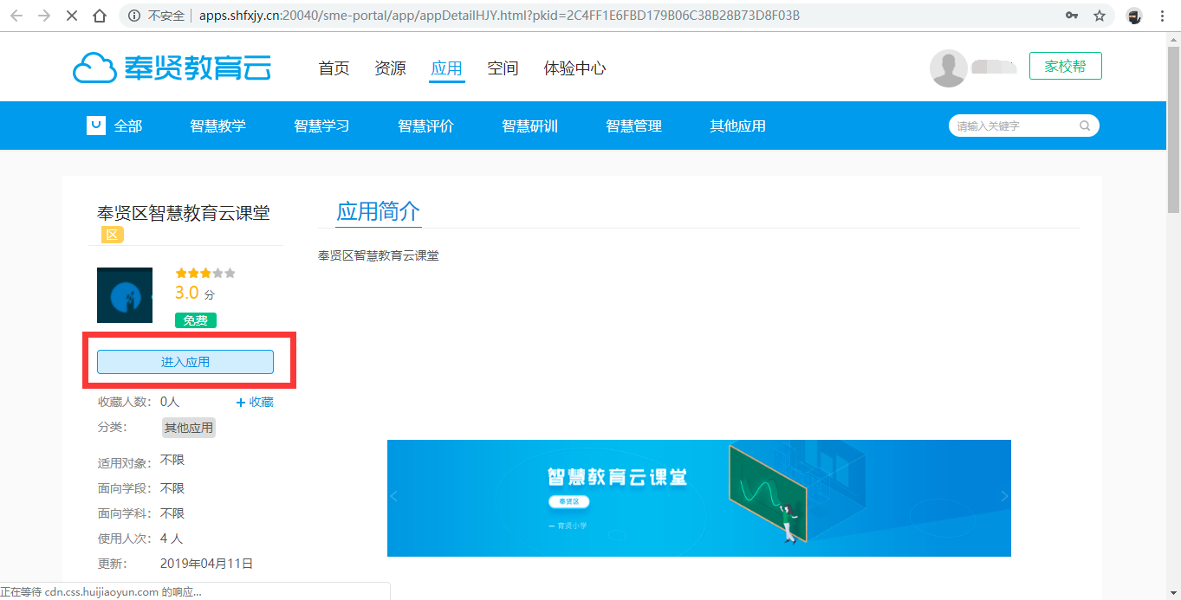
会跳转到 智慧教育云课堂 平台。如下：
注意：图例中为管理员角色登录，教师角色是没有查看右上角的 应用管理和系统管理 权限的。
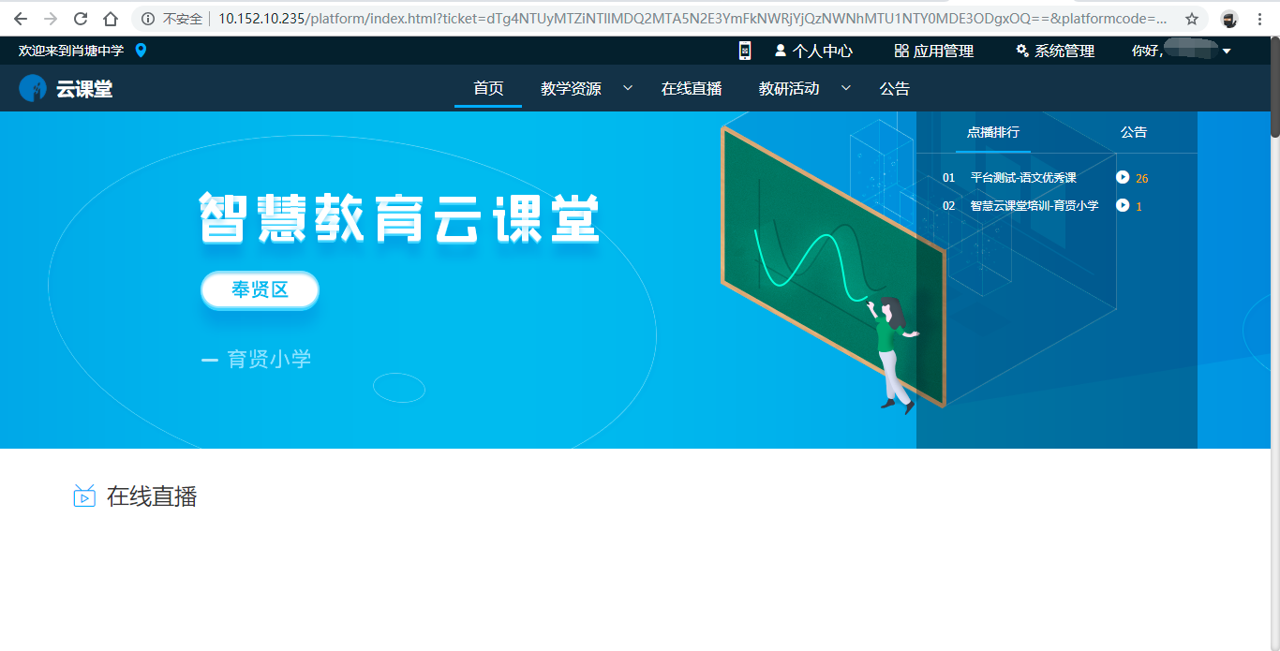

二、视频上传
- 点击 个人中心，
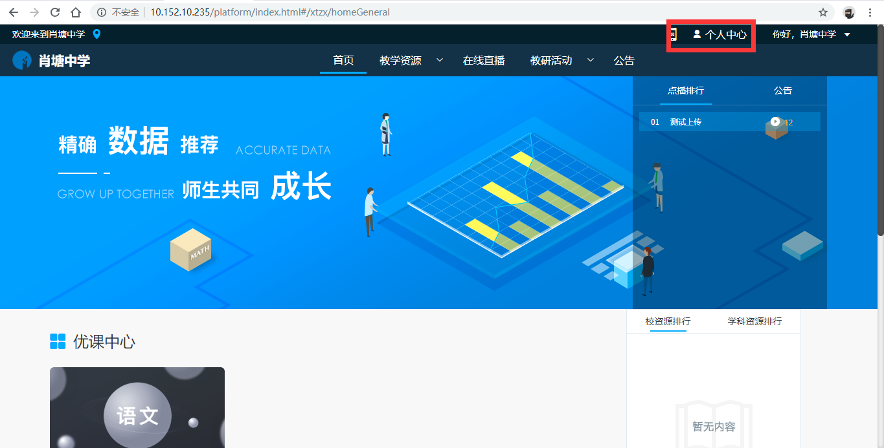
跳转到，个人中心详情页面，点击 新增，
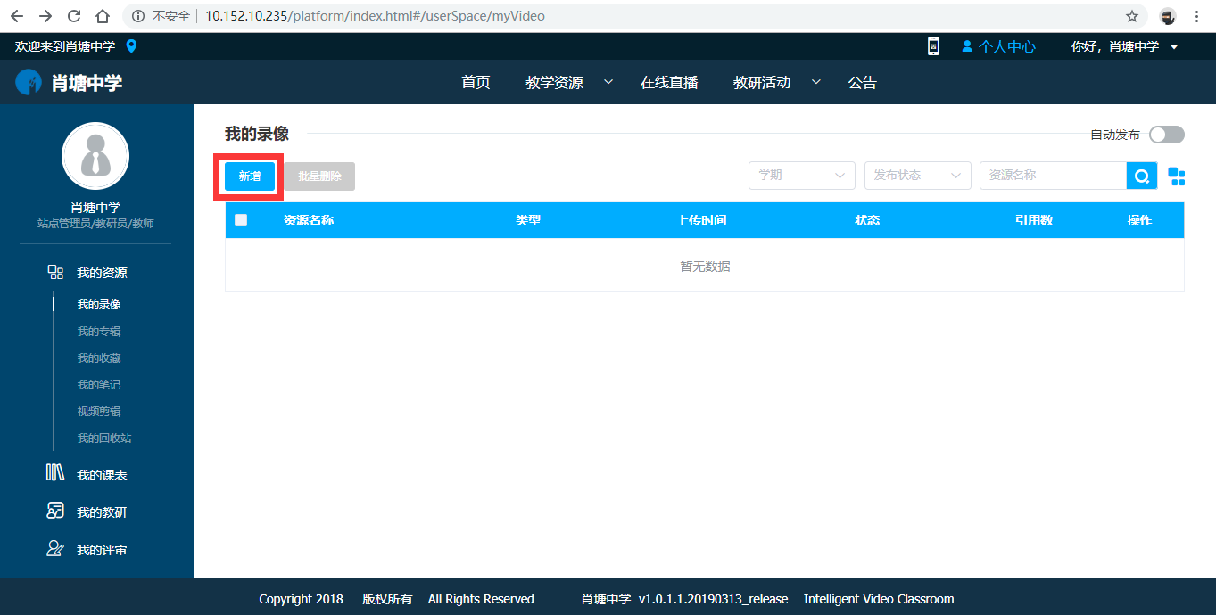
- 进入新增详情页，按照要求填写相关内容，点击右侧资源文件-视频文件-上传按钮，
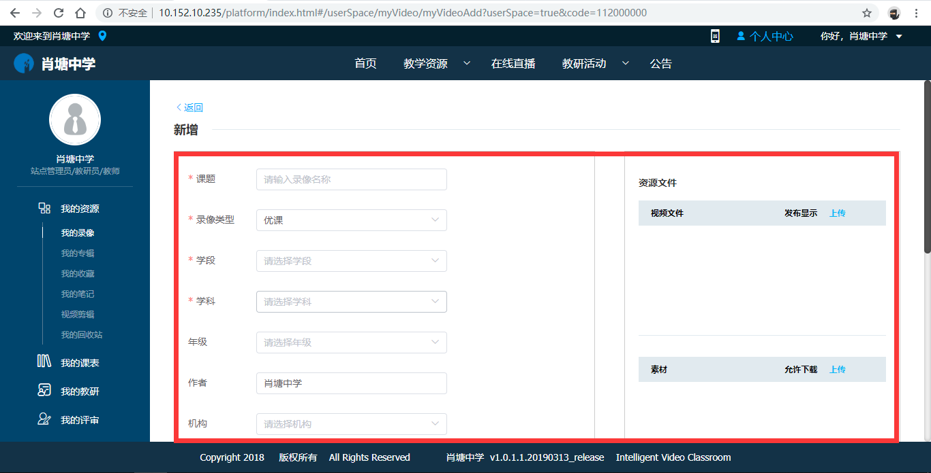
- 会出现上传页面，点击 选择文件，选择要上传的视频文件（格式要求MP4文件，视频编码H264，大小不超过1.5G）。在素材中上传教学设计等相关文件，此处可以选择多个视频文件，会有待上传视频列表。
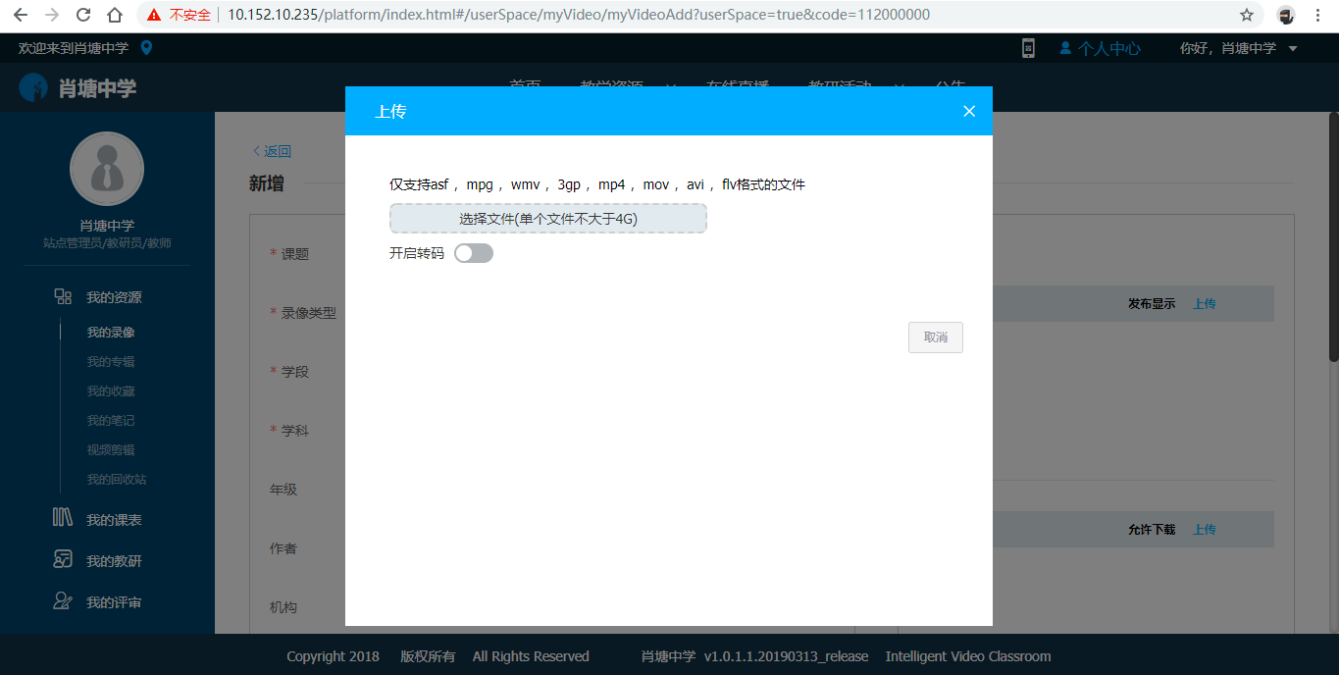
如果开启转码后，会在后台自动转码。选择完视频，点击开始上传，会出现上传进度页面。视频名称处，可以修改上传资源的名称。
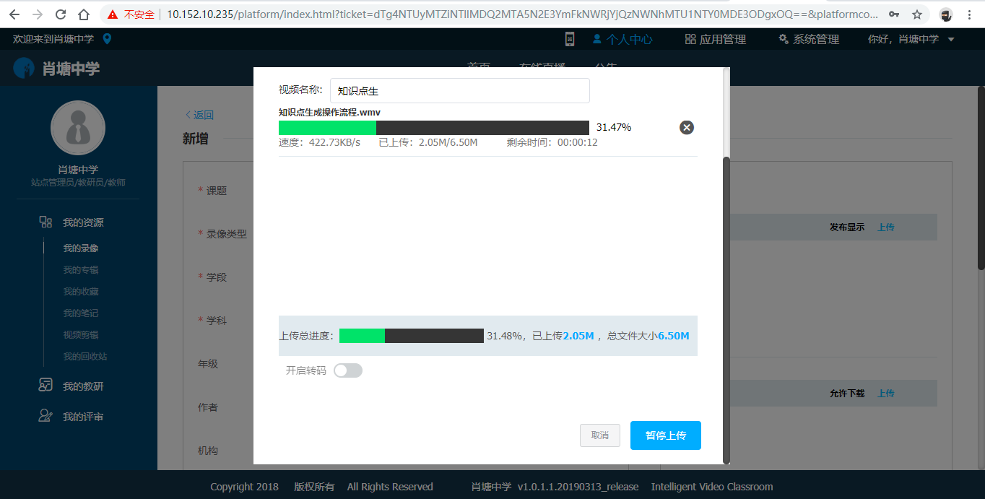
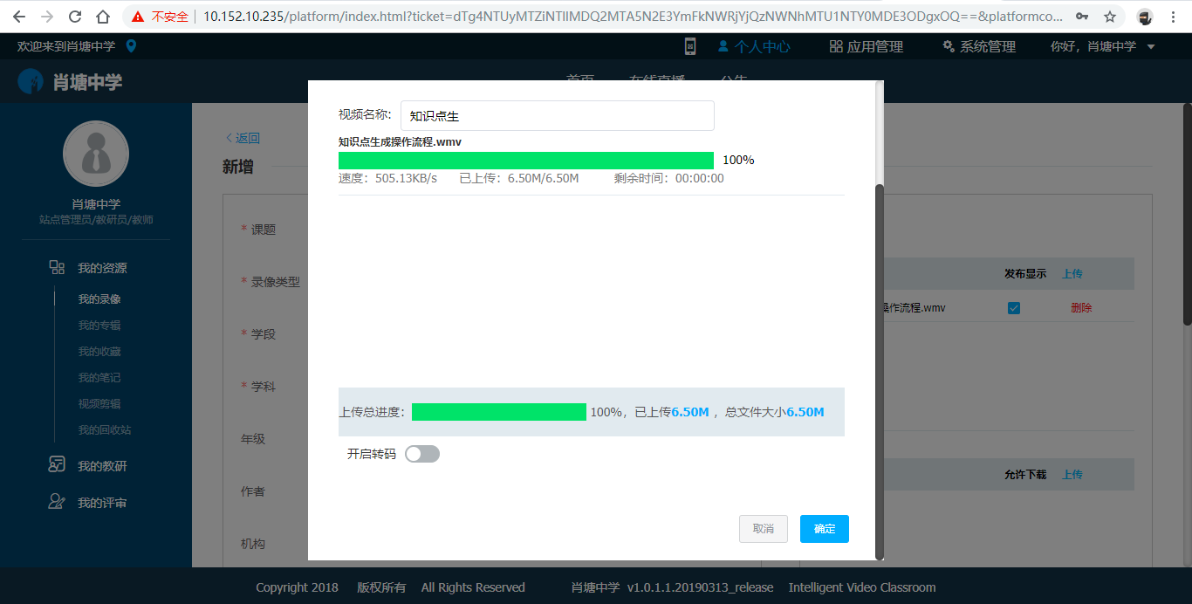
- 上传完成后，点击确定按钮。返回到新增详情页，点击 保存 或者 保存并发布，可以完成此次视频上传。

三、优课评选报名
- 首页—左上角门户切换到教育局，优课评选模块中可以看到正在进行中的活动，按照通知里找到自己作品对应的小组。
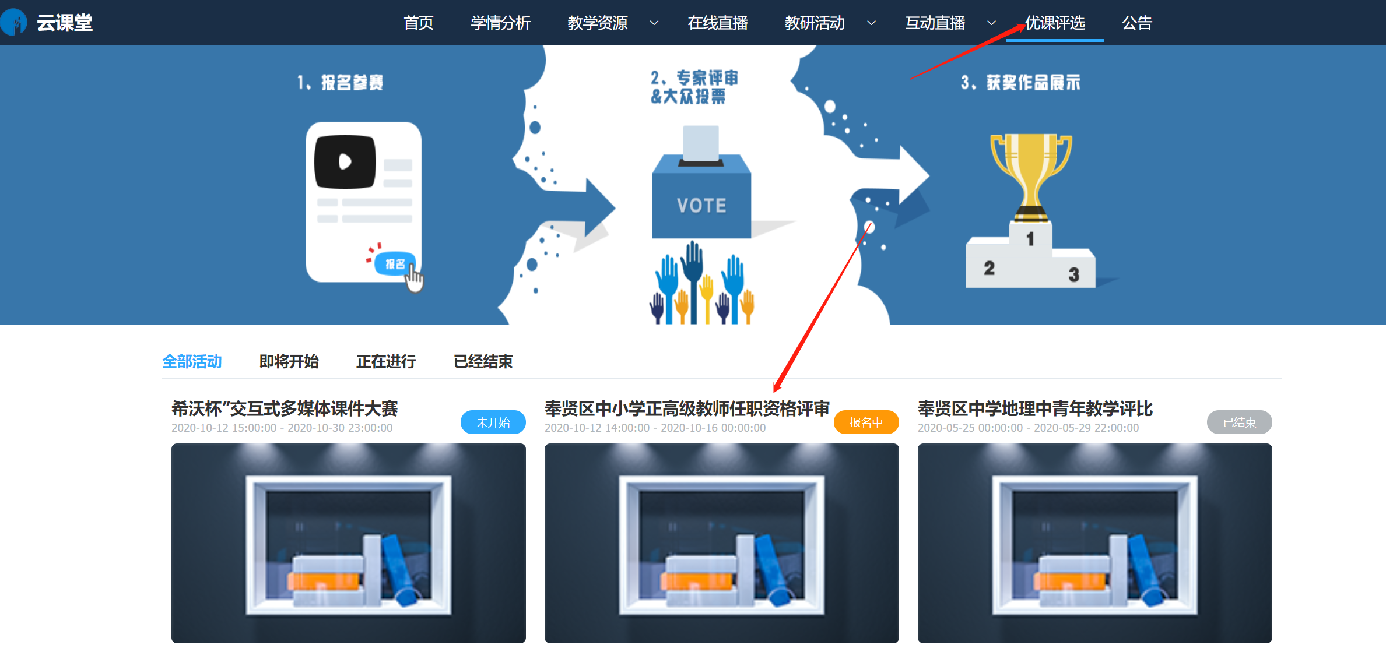
- 进入活动专栏后点我要报名，在报名时间段内完成作品参赛报名。
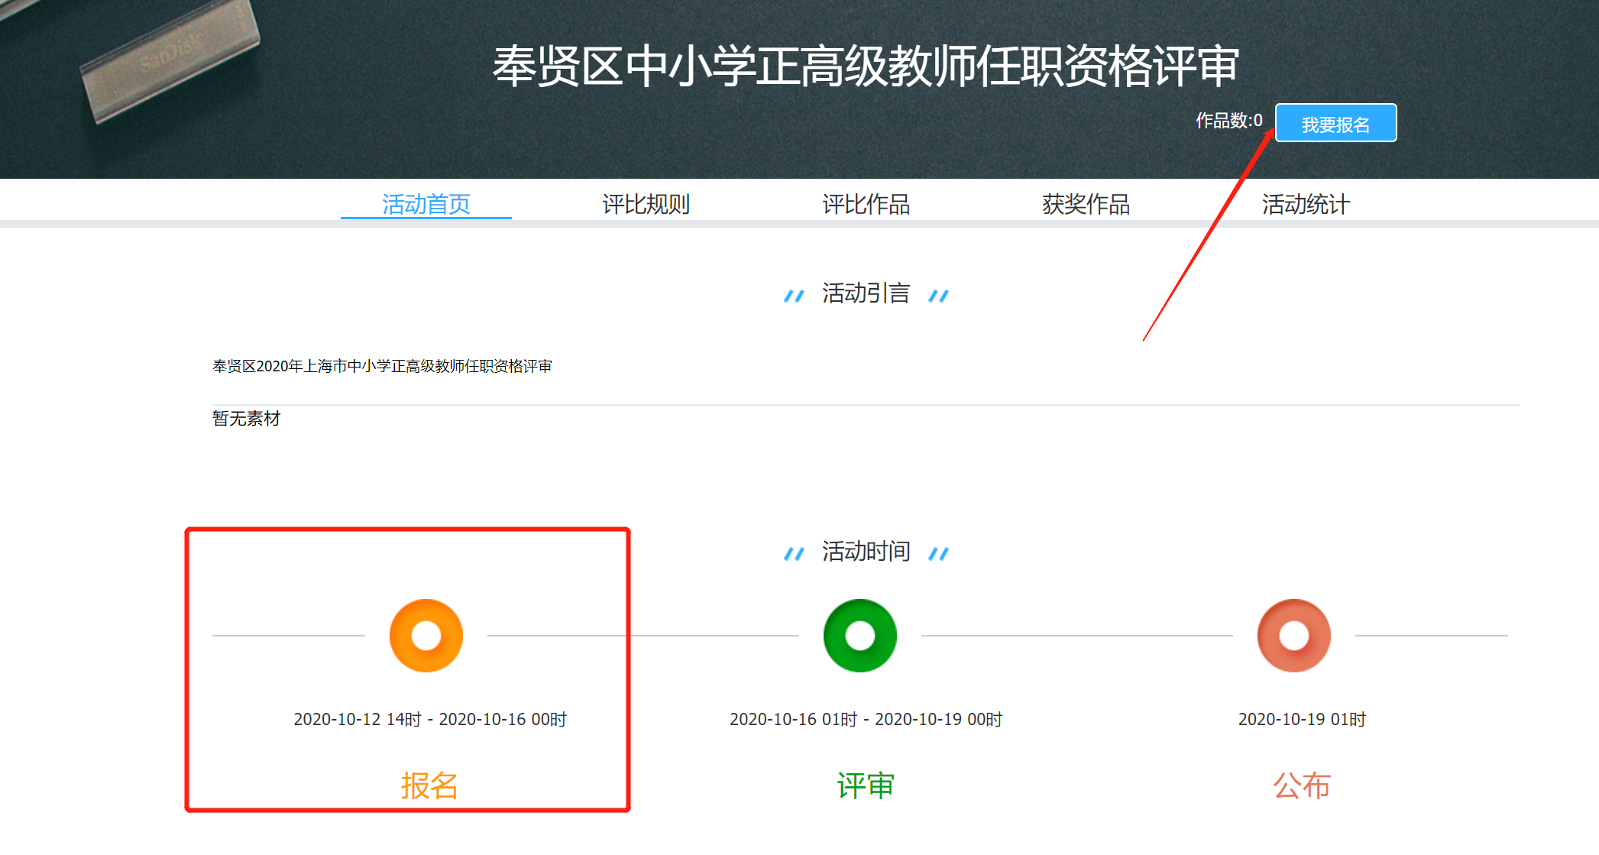
- 提交报名参赛作品信息，这里可以直接上传视频或者选择已上传视频文件。
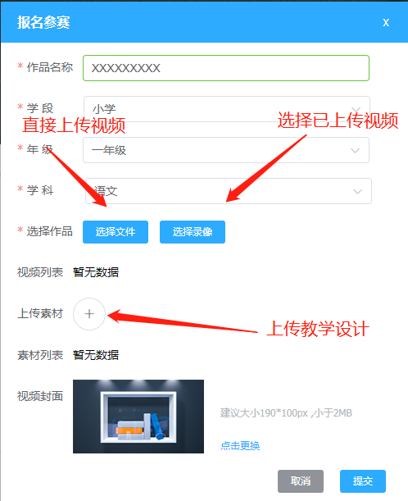

常见问题
- 云课堂页面打不开或者教育云账号无法跳转登录？
答：浏览器只能使用谷歌或者360极速模式。

- 上传视频打不开？
答：视频格式要求MP4格式，视频编码H264，大小不超过1.5G，其余格式均不支持。

- 上传后的视频播放有声音没图像或有图像没声音？
答：确认文件是否经过转码处理，上传后在个人中心—我的录像库里先播放确认是否正常。

- 报名阶段多次报名同个文件或者文件需要修改？
答：报名后文件无法修改，请联系云课堂管理员进行处理。

教育培训管理中心
2023年6月7日

第18周教育发展研究中心通知
★温馨提示：
1.参加活动的老师请确保本人身体健康状况良好，进入校园请配合测温，并戴好口罩。
2.因学院车位有限，暂无法对外提供停车车位，来院参加研修活动的老师，务请绿色出行。请学校领导对参加培训的老师及时通知到位。感谢配合支持！
3.学院是上海市无烟单位，请勿在校园内吸烟。
4.饮水请自带茶杯，喝饮料的老师扔水瓶时请注意干湿垃圾分类，没有喝完的水瓶请带走。

通知一：
关于幼儿园区级重点课题中期研讨活动通知
活动时间：2023年6月15日（周四）下午13:30
活动地点：奉贤区古华幼儿园（南桥镇振贤路95号）
活动主题：快乐体验 健康成长
参加对象：南中路幼儿园教育集团各幼儿园科研室主任
活动安排：
时间 | 内容 | 地点
13：30-14：00 | 嘉宾入场签到、参观 | 底楼大厅
14：00-14：45 | 课题阶段报告《活教育理念下幼儿项目化学习的实践与研究》  ——古华幼儿园 吴英  案例交流：《21天孵蛋计划》  ——古华幼儿园 吴芸倩  《蚂蚁》  ——古华幼儿园 张婷  《嗨，小仓鼠》  ——古华幼儿园 钱丹 | 二楼多功能厅
14：45-15：00 | 茶歇 | 二楼多功能厅
15：00-15：30 | 研 讨 | 二楼多功能厅
15：30-16：00 | 专家点评  ——区学前科研员 特级教师 宋志红 | 二楼多功能厅
温馨提示：
1. 进入校园请配合测量体温并配戴好口罩。
2. 建议绿色出行，自驾开车的老师可将车停放于振贤路一侧停车位。

奉贤区教育学院教育发展研究中心
2023年6月6日

通知二：
关于幼儿园区级重点课题中期研讨活动通知
活动时间：2023年6月16日（周五）上午8:45
活动地点：奉贤区海湾幼儿园（海湾镇星中路301号）
活动主题：品味绿色 乐享成长
参加对象：解放路幼儿园教育集团各幼儿园科研室主任
活动安排：
时间 | 内容 | 地点
8：45-9：15 | 嘉宾入场签到、参观 | 底楼大厅
9：15-10：15 | 课题阶段报告：《基于儿童生活世界的幼儿生命教育活动的实践研究 》  ——海湾幼儿园 张晓兰  案例分享：《向日葵姐姐的故事》  ——海湾幼儿园 韩佳敏  《依托课题研究，助推绿色成长》  ——海湾幼儿园 沈媛丽 | 二楼会议室
9：15-10：15 | 课题阶段报告：《 “绿色森林教育”园本课程开发与实施的实践研究》  ——小森林幼儿园 张丹凤  故事分享：《孵小鸡的故事》  ——小森林幼儿园 杜燕雯  《好吃的麦芽糖》  ——小森林幼儿园 张菁 | 二楼会议室
10：15-10：25 | 茶 歇 | 二楼会议室
10：25-10：40 | 研 讨 | 二楼会议室
10：40-11：00 | 专家点评  ——区学前科研员 特级教师 宋志红 | 二楼会议室
11：00 | 午餐 | 三楼会议室
温馨提示：
1. 进入校园请配合测量体温并配戴好口罩。
2. 建议绿色出行，自驾开车的老师可将车停放于瞭海路两边停车位。

奉贤区教育学院教育发展研究中心
2023年6月6日

通知三：
心理通知
内容：6月全员心理个案研讨活动
时间：6月15日（周四）13：00 邢桂娥
参加对象：全体专职心理教师
地址：腾讯会议（具体时间、组别和会议号见分组名单）
联系人：谢怀萍 15900746188
活动要求：
- 请每位教师注意自己所在小组，提前五分钟进会议室。
- 选取2023上半年的典型个案进行汇报，凸显心理个案处理的经验与做法。
- 每位教师汇报时间8分钟，请准备好ppt与个案报告。
注意事项：
活动结束后请各位老师将个案报告文本材料发送至124381329@qq.com，督导参与情况+材料上交情况将作为发放督导证书的依据！

附：个案督导分组名单
第一组（督导组长：杜昊） |  | 第二组（督导组长：费春华）
会议号：866-701-033 |  | 会议号：818-670-718
王美娟 | 奉贤中学 | 王全胜 | 邬桥学校
顾佳 | 上外奉中 | 陈昕子 | 南桥.恒贤联合小学
陆汝群 | 奉贤中等专业学校 | 胡忠英 | 弘文学校
朱祎 | 曙光中学 | 毛许敏 | 五四学校
宋未来 | 明德外小 | 张云燕 | 泰日学校
陈奕婷 | 平安学校 | 沈琴 | 泰日学校
沈佩 | 惠敏学校 | 王琴华 | 柘林学校
张仙云 | 洪庙中学 | 张群花 | 古华中学
第三组（督导组长：张珏） |  | 第四组（督导组长：杨冬梅）
会议号： |  | 会议号：456-494-666
臧群 | 奉城高中 | 徐姣妍 | 胡桥学校
朱红 | 星火学校 | 江逸云 | 待问中学
张晓燕 | 肖塘小学 | 陆安琪 | 汇贤.奉浦联合中学
徐丽 | 洪庙小学 | 褚如意 | 肇文学校
韩凯莉 | 奉城二中 | 曾靓 | 青村小学
刘梅 | 古华小学 | 诸佳音 | 上外奉小
严春红 | 奉中附小 | 王靓 | 实验小学
金晶 | 头桥小学 | 陆卫清 | 南桥中学
邵洁 | 四团中学 | 侯陈昊 | 肖塘中学
第五组（督导组长：谢怀萍） |  | 第六组（督导组长：钱月兰）
会议号：747-313-963 |  | 会议号：997-476-153
苏洁 | 奉贤中等专业学校 | 王春 | 奉城一小
沈琴 | 上师大四附中 | 汤玲玲 | 教院附小
翁燕岚 | 帕丁顿双语学校 | 王靖雯 | 江海一小
孙镘凌 | 景秀高中 | 鞠艳 | 师大附小
姜雯宁 | 曙光中学 | 李玉 | 四团小学
姜海霞 | 致远高级中学 | 胡纪英 | 新寺学校
王诗晗 | 阳光外国语学校 | 范婷 | 庄行学校
王一萍 | 华亭学校 | 褚兰兰 | 解放路小学
周欣 | 平安学校
第七组（督导组长：龚雨佳） |  | 第八组（督导组长：钱彩群）
会议号：461-441-775 |  | 会议号：316-198-465
汤碧倩 | 钱桥学校 | 邹丽娜 | 青村.青溪联合中学
夏鑫 | 西渡学校 | 杨威 | 金汇学校
宋晓波 | 少 体 校 | 伊乐 | 临港外国语学校
周玲萍 | 柘林学校 | 汤敏 | 育贤小学
宋琳 | 邵厂学校 | 何洁萍 | 西渡小学
邢桂娥 | 齐贤学校 | 孙军萍 | 塘外小学
潘逸俊 | 头桥中学 | 费益群 | 三官堂学校
张吉 | 塘外中学 | 董丽丽 | 崇实.实验联合中学
第九组（督导组长：吴明霞）
会议号：310-596-562
裴春红 | 奉城二小
卫志敏 | 庄行学校
马丹 | 肇文学校
杨阳 | 育秀实验学校
陈佳丽 | 思言小学
唐真祎 | 江山小学
严唯玮 | 奉中附小
岑朝颖 | 南桥.恒贤联合小学

奉贤区教育学院教育发展研究中心
奉贤区未成年人心理健康辅导中心
2023年6月

通知四：
全员导师制推进工作通知
时间：6月14日（周三）下午1:30
地点：教育学院精进楼（1号楼）203室
主题：班集体建设和导师团教研
（主讲专家：上海市中小学德育研究协会秘书长 何康）
对象：
1.全员导师制课题研究以及课程开发参与人员
宋 华（教育学院） 凤 蓓（奉贤中学） 万 涛（曙光中学）
张 娟（奉中附中） 池 敏（奉浦中学） 王艳娥（西渡学校）
詹 峰（胡桥学校） 顾群英（肖塘小学） 关远馨（解放路小学）
夏海忠（泰日学校） 张丽丽（钱桥学校）
2.欢迎胡引妹杨彬名教师工作室成员参加
3.欢迎本区正在开展“导师制”课题的主持人参加

奉贤区教育学院教育发展研究中心
2023年6月6日

20232023第18周奉贤区卓越教师培养工程名校长工作室活动通知
说明:时间、地点、内容空缺，说明该工作室本周无活动。
★温馨提示：
1.参加活动的老师请确保本人身体健康状况良好，进入校园请配合测温，并戴好口罩。
2.因学院车位有限，暂无法对外提供停车车位，来院参加研修活动的老师，务请绿色出行。请学校领导对参加培训的老师及时通知到位。感谢配合支持！
3.学院是上海市无烟单位，请勿在校园内吸烟。
4.饮水请自带茶杯，喝饮料的老师扔水瓶时请注意干湿垃圾分类，没有喝完的水瓶请带走

工作室序号 | 项 目 | 内 容
10 | 名称 | 顾春华名园长工作室
10 | 时间 | 2023.6.13上午7.30
10 | 地点 | 金山张堰幼儿园
10 | 内容 | 户外游戏观摩
10 | 对象 | 一、工作室学员  1 马京华 西渡幼儿园 11 缪苗 南中路幼儿园  2 范春芳 邬桥幼儿园 12 凌蔡旦丹 绿叶幼儿园  3 宋佳 金阳幼儿园 13 顾佳妮 兰博湾幼儿园  4 周燕 星辰幼儿园 14 朱晓薇 奉城幼儿园  5 毛宗绮 小森林幼儿园 15 胡人英 花米幼儿园  6 金雯波 解放路幼儿园 16 张青 爱贝早教中心  7 倪华 解放路幼儿园 17 李梅萍 金豆豆幼儿园  8 张晓兰 海湾幼儿园 18 卫华 待问幼儿园  9 吴英 古华幼儿园 19 石钟琴 九棵树幼儿园  10 王佳丽 树园幼儿园 20 屠盈盈 海贝幼儿园  旁听：  1 徐英 实验幼儿园
10 | 备注
11 | 名称 | 宋丽梅名园长工作室
11 | 时间
11 | 地点
11 | 内容
11 | 对象 | 一、工作室学员  1 张慧纬 桃花源幼儿园 8 金敏洁 青村幼儿园  2 陶燕丹 金海幼儿园 9 陆春花 肖塘幼儿园  3 李倩 南中路幼儿园 10 邵冬铖 海贝幼儿园  4 毕红梅 金蔷薇幼儿园 11 赵晶 奉浦幼儿园  5 钱佳丹 金阳幼儿园 12 郁晓凤 金汇幼儿园  6 陈晓雅 金铃子幼儿园 13 万佳薇 青青草幼儿园  7 王慧 实验幼儿园 14 徐莉 青苹果幼儿园  旁听：  1 陆洪波 早教中心
11 | 备注
12 | 名称 | 沈建英名园长工作室
12 | 时间 | 2023年6月15日7：15集中绿叶幼儿园门口
12 | 地点 | 浦东新区锦绣博文幼儿园
12 | 内容 | 观摩户外游戏
12 | 对象 | 一、工作室学员  1 石伊黎 金阳幼儿园 8 施萍萍 小蜻蜓幼儿园  2 卫礼 青青草幼儿园 9 张丹莉 金贝幼儿园  3 傅丹丹 金水苑幼儿园 10 胡霜洁 江海幼儿园  4 朱佳莉 奉城幼儿园 11 钱英 四团幼儿园  5 王欢英 金棕榈幼儿园 12 陈凯凌 月亮船幼儿园  6 袁磊 聚贤幼儿园 13 李晶 青苹果幼儿园  7 张丹凤 小森林幼儿园 14 杜骏美 金铃子幼儿园  15 单丽 柘林幼儿园
12 | 备注
13 | 名称 | 徐莉浩书记工作室
13 | 时间
13 | 地点
13 | 内容
13 | 对象 | 一、工作室学员  1 周丽 明德外国语小学 11 刘房杰 星火学校  2 范莉 肖塘小学 12 刘冰冰 奉城二小  3 许灵芝 弘文学校 13 朱丽娜 胡桥学校  4 何圣媛 青少年活动中心 14 金雪 邬桥学校  5 韩燕丽 汇贤中学 15 张赟 奉贤中专  6 陆宣天 教育学院 16 李玥 开大分校  7 陆慧 教育学院 17 王士勇 思言小学  8 金晓薇 柘林学校 18 路春雷 肇文学校  9 赵静 邵厂学校 19 张敬哲 西渡学校  10 方英 惠敏学校 20 杨文英 致远高级中学  旁听：  1 陈晓华 惠敏学校 2 邹徐凤 南桥·恒贤联合小学  3 夏佳慧 教育学院
13 | 备注

6月14日第18周奉贤区卓越教师培养工程名教师工作室活动通知
说明:时间、地点、内容空缺，说明该工作室本周无活动。
★温馨提示：
1.参加活动的老师请确保本人身体健康状况良好，进入校园请配合测温，并戴好口罩。
2.因学院车位有限，暂无法对外提供停车车位，来院参加研修活动的老师，务请绿色出行。请学校领导对参加培训的老师及时通知到位。感谢配合支持！
3.学院是上海市无烟单位，请勿在校园内吸烟。
4.饮水请自带茶杯，喝饮料的老师扔水瓶时请注意干湿垃圾分类，没有喝完的水瓶请带走

工作室序号 | 项 目 | 内 容
14 | 名称 | 孙赤婴名教师工作室
14 | 时间 | 2023年6月21日下午13:30
14 | 地点 | 教育学院多功能厅
14 | 内容 | 詹丹老师讲座：整本书阅读
14 | 对象 | 一、工作室学员  1 陈艺伟 奉贤中学附属小学 10 徐娜 实验小学  2 丁烨旻 奉城高级中学 11 林婷婷 教育学院附属实验小学  3 卢瑾文 江海第一小学 12 曹琼 奉贤中学  4 尹怡雯 思言小学 13 周芬 齐贤学校  5 陈瑜 育贤小学 14 伍文林 致远高级中学  6 徐梦晓 曙光中学 15 李燕 上海师范大学附属奉贤实验小学  7 王晶晶 奉贤中学附属初级中学 16 裴雯 头桥中学  8 瞿文逸 明德外国语小学 17 钱琴 平安学校  9 辛凤艳 实验小学 18 刘杰 平安学校
14 | 备注
19 | 名称 | 蒋莉莉名教师工作室
19 | 时间 | 6月15日（周四）9：00-16：30
19 | 地点 | 上午：教院附小（北校） 下午（松江区中山第二小学）
19 | 内容 | 上午：单元整体教学研讨  下午：松江区“双新”背景下整本书阅读专题研讨
19 | 对象 | 一、工作室学员  1 范臻 奉贤中学附属小学 11 汤怡云 育贤小学  2 郁羚 青村小学 12 徐雯婷 南桥•恒贤联合小学  3 陈芬 思言小学 13 曹聪 柘林学校  4 韩笑 南桥•恒贤联合小学 14 俞璟瑢 奉城第一小学  5 曹佳丹 西渡小学 15 程贝尔 明德外国语小学  6 王琳 泰日学校 16 金慧贤 教育学院附属实验小学  7 尹鑫 星火学校 17 何思赟 南桥•恒贤联合小学  8 谢沁 教育学院附属实验小学 18 张沁心 解放路小学  9 顾一叶 肖塘小学 19 邢夙蕾 金汇学校  10 顾晓霜 解放路小学 20 钟芝玉 江山小学  二、旁听  1 育贤小学 朱晓云 2 海湾小学 王燕  3 新寺学校 沈婷 4 四团小学 朱凡  5.钱桥学校 张丽丽
19 | 备注
20 | 名称 | 何超英名教师工作室
20 | 时间 | 2023年6月15日（周四）下午 13：20
20 | 地点 | 上海师范大学附属奉贤实验小学
20 | 内容 | - 课堂展示 二年级 《蜘蛛开店》徐楚彤 静安区一师附小  - 专家讲座 《以生为本，素养导向的语文课堂教学实践》  谭姗姗 语文特级教师、正高级教师 静安区一师附小
20 | 对象 | 一、工作室学员  1 阮秋霞 金汇学校 11 狄晓婕 解放路小学  2 季旻琪 古华小学 12 金邱良子 柘林学校  3 方雨微 明德外国语小学 13 阮银芳 西渡学校  4 赵洁 西渡小学 14 邬春霞 四团小学  5 朱丹凤 弘文学校 15 顾珉璇 阳光外国语学校  6 胡雯漪 实验小学 16 宋瑛 奉城第二小学  7 韩菁怡 实验小学 17 花轶凡 古华小学  8 徐晓妘 平安学校 18 褚桑桑 西渡小学  9 王婷艳 奉贤中学附属小学19 胡晓敏 江海第一小学  10 卫琼 南桥•恒贤联合小学
20 | 备注
21 | 名称 | 单雯雯名教师工作室
21 | 时间 | 6月15日（周四）9：00-16：30
21 | 地点 | 上午：教院附小（北校） 下午（松江区中山第二小学）
21 | 内容 | 上午：单元整体教学研讨  下午：松江区“双新”背景下整本书阅读专题研讨
21 | 对象 | 一、工作室学员  1 王香红 南桥•恒贤联合小学 8 张潇霞 南桥•恒贤联合小学  2 阮玲薇 邬桥学校 9 顾昕韵 南桥小学  3 奚琳 塘外小学 10 顾思雯 西渡学校  4 张玲琳 西渡小学 11 卫丽娜 江海第一小学校  5 陈叶蓝 西渡学校 12 曹虹 平安学校  6 倪萍 肖塘小学 13 高凡 解放路小学  7 周霞 四团小学 14 张佩芸 星火学校  旁听：  1 计佳燕 塘外小学
21 | 备注
29 | 名称 | 张育青名教师工作室
29 | 时间 | 6月14日（周三）下午13：30～16：30
29 | 地点 | 奉贤中学D119
29 | 内容 | 工作室中期展示
29 | 对象 | 一、工作室学员  1 刘志香 南桥•恒贤联合小学 11 陆怡娜 致远高级中学  2 诸艳玲 教育学院附属实验小学 12 杜玲 上海师范大学第四附属中学  3 盛怡燕 奉贤中学附属小学 13 刘艳娜 上海师范大学第四附属中学  4 张锋莲 庄行学校 14 方佳丽 奉贤中学  5 俞凤 庄行学校 15 陈茜 奉贤中学  6 董丽 奉贤中学附属南桥中学 16 季燕华 奉贤中学  7 朱珊珊 奉贤中学附属中学 17 蔡彭 奉贤中学  8 李如玉 曙光中学 18 范丹华 奉贤中学  9 李建英 曙光中学 19 凤蓓 奉贤中学  10 阮春燕 致远高级中学 20 沈艳 奉贤中学
29 | 备注 | 绿码、戴口罩
43 | 名称 | 王春燕名教师工作室
43 | 时间 | 2023年6月15日下午13：00—15:30
43 | 地点 | 奉贤区尚同中学
43 | 内容 | 基于新课标 推进教学研  1.原嘉定区高中物理教研员陈美峰老师做教学研究专题讲座。  2.导师布置王春燕名师工作室暑期工作.
43 | 对象 | 一、工作室学员  1 吴琼 庄行学校 9 杨利茹 头桥中学  2 裘勇吉 五四学校 10 武瑞丽 邬桥学校  3 项大勇 青溪•青村联合中学 11 黄芸 西渡学校  4 卫丹 汇贤中学 12 陈浩良 泰日学校  5 曹丽 汇贤中学 13 裴芸英 奉城第二中学  6 陆翔 平安学校 14 陈健 华亭学校  7 陈成 肇文学校 15 朱彬 金水苑中学  8 刘青青 古华中学  旁听：张丹红 尚同中学 宋健 三官堂学校
43 | 备注
55 | 名称 | 徐东名教师工作室
55 | 时间 | 6月14日（周三）下午12：00
55 | 地点 | 长宁区新泾镇天山西路协和路789号A座科大讯飞股份有限公司
55 | 内容 | 1、参观科大讯飞展厅2、微讲座《人工智能在教育教学中的应用》
55 | 对象 | 一、工作室学员  1 曹蕾 奉贤中学附属南桥中学 11 邹慧 金铃子幼儿园  2 张仕伟 思言小学 12 叶红娟 育秀实验学校  3 张志华 奉城高级中学 13 徐涛 塘外中学  4 周丹 青溪•青村联合中学 14 张欢 奉城幼儿园  5 戴燕 明德外国语小学 15 缪怡 致远高级中学  6 孔炬庆 南桥•恒贤联合小学 16 顾超 星火学校  7 蒋丽莉 景秀高级中学 17 奚佳雯 聚贤幼儿园  8 王佳丽 四团中学 18 苏旭雯 教育学院  9 吴义杏 洪庙中学 19 钱筱雪 教育学院  10 宋珍妮 柘林学校 20 张瑜 金池塘幼儿园  旁听：  1 刘骧 金阳幼儿园 2 许海安 金蔷薇幼儿园  3 唐晓枫 尚同中学
55 | 备注 | 12：00教育学院集中前往
59 | 名称 | 徐铭浩名教师工作室
59 | 时间 | 2023年6月14日（星期三）下午1：00
59 | 地点 | 上海市奉贤区明德外国语小学
59 | 内容 | 活动主题：信息技术赋能 优化学习方式 落实核心素养  1.课堂教学  （1）一下《8.大自然，谢谢您①》执教：上海市奉贤区明德外国语小学 方芳  2.微讲座  《信息技术赋能 培育法治观念》 上海市奉贤区明德外国语小学 刘艳  《德法兼修知行合一 ——小学道德与法治单元作业设计与实施》奉贤区育秀实验学校 徐铭浩  《小学<读本>与道德与法治教学衔接的实践思考》 奉贤区教育学院 朱娜
59 | 对象 | 一、工作室学员  1 吴倩倩 奉贤中学附属小学 9 褚妹华 青村小学  2 唐家琦 江海第一小学 10 奚韵佩 江山小学  3 朱琳 西渡小学 11 高赟 西渡学校  4 顾彧琦 西渡小学 12 徐晓雯 西渡学校  5 陈静 头桥小学 13 钟燕 育秀实验学校  6 陈晨 教育学院附属实验小学14 吴纹纹 江山小学  7 李若玮 柘林学校 15 翁丽娜 帕丁顿双语学校  8 孙晓明 奉城第一小学 16 朱申 钱桥学校
59 | 备注
63 | 名称 | 施建英名教师工作室
63 | 时间 | 6月15日下午2:00
63 | 地点 | 齐贤学校
63 | 内容 | 生长德育案例寻访:绿色无毒 守法有德
63 | 对象 | 全体工作室学员及第一届工作室学员代表、特邀专家等  一、工作室学员  1 庄祎 思言小学 10 瞿玲 四团小学  2 姚伊雯 奉城第一小学 11 陈晓虹 洪庙小学  3 陈烨 肖塘小学 12 陈晓晨 西渡小学  4 王秀明 教育学院附属实验小学 13 徐磊 弘文学校  5 金晶 齐贤学校 14 俞晓桑 头桥小学  6 邬春花 青村小学 15 赵薇 奉贤中学附属小学  7 张菊英 育贤小学 16 王燕 奉贤中学附属三官堂学校  8 余妍婷 思言小学 17 陆燕玲 平安学校  9 韩艳 奉城第二小学 18 褚桑 西渡学校
63 | 备注
64 | 名称 | 张珏名教师工作室
64 | 时间 | 6月13日下午13：30
64 | 地点 | 弘文学校（C210报告厅）
64 | 内容 | 认知行为心理治疗培训（三）——识别和收集功能失调性自动想法
64 | 对象 | 一、工作室学员  1 钱彩群 华亭学校 11 沈春燕 实验•崇实联合中学  2 金晶 头桥小学 12 徐姣妍 胡桥学校  3 张晓燕 肖塘小学 13 侯陈昊 肖塘中学  4 陆安琪 汇贤•奉浦联合中学 14 诸佳音 金水苑小学  5 严春红 奉贤中学附属小学 15 徐丽 洪庙小学  6 王靓 实验小学 16 江逸云 待问中学  7 臧群 奉城高级中学 17 韩凯莉 奉城第二中学  8 王美娟 奉贤中学 18 褚如意 肇文学校  9 顾佳 金水苑中学 19 朱红 星火学校  10 陈昕子 南桥.恒贤联合小学 20 曾靓 青村小学  旁听：  1 陆卫清 奉贤中学附属南桥中学 2 刘梅 古华小学  3 高雯婧 新寺学校 4苏洁 奉贤中等专业学校  5陆汝群 奉贤中等专业学校 6邵洁 四团中学旁听：  1 陆卫清 奉贤中学附属南桥中学 2 刘梅 古华小学  3 高雯婧 新寺学校 4苏洁 奉贤中等专业学校  5陆汝群 奉贤中等专业学校 6邵洁 四团中学
64 | 备注
66 | 名称 | 胡引妹杨彬名教师工作室
66 | 时间 | 6月13日（周二）下午1:00
66 | 地点 | 塘外中学（奉城镇塘外社区人民路42号）
66 | 内容 | 让沟通成为看得见的风景---全员导师制推进工作研讨
66 | 对象 | 一、工作室学员  1 王青 致远高级中学 11 王婧忞 教育学院附属  实验小学  2 徐慧敏 星火学校 12 潘雯婷 西渡小学  3 汪杰 汇贤•奉浦联合中学 13 何馨琼 奉城第二小学  4 姜婷婷 明德外国语小学 14 金叶丹 阳光外国语学校  5 谢萍 洪庙小学 15 钱莉莉 育贤小学  6 刘伟法 平安学校 16 陆竞 汇贤•奉浦联合中学  7 傅虹 五四学校 17 张芬 塘外小学  8 张吉 塘外中学 18 喻欢 平安学校  9 徐梦迪 上师大四附中 19 龚旖宁 实验小学  10 蒋楠 致远高级中学  旁听：  1 季昭娟 金汇学校 2黄弘 奉中附小
66 | 备注
69 | 名称 | 钱红名教师工作室
69 | 时间 | 6月13日（周二）下午1:00—4:00
69 | 地点 | 塘外中学（奉城镇塘外社区人民东路42号）
69 | 内容 | 全员导师制背景下班主任工作的变革与创新
69 | 对象 | 一、工作室学员  1 卫静仪 实验•崇实联合中学 8 高贇 三官堂学校  2 黄文静 肖塘中学 9金蕾 阳光外国语学校  3 李静 古华中学 10 张媛 齐贤学校  4 郭莉慧 南桥中学 11 吴婷 柘林学校  5 潘劭卿 四团中学 12 冯妤琪 星火学校  6 韩玉芳 弘文学校 13 董凌军 奉城高级中学  7 刘子溱 邬桥学校  旁听：  1 奉贤中学 李吴文 2 奉贤中学 汪晓忆 3 致远高中 赵蕊  副主持人： 曙光中学 万涛
69 | 备注 | 市班主任带头人李莹工作室和奉贤区胡引妹、钱红名师工作室联合活动。

